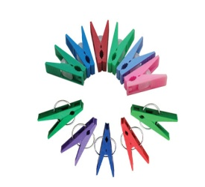 Уважаемые родители!
В нашем быту много интересных предметов, которые привлекают внимание детей: пробки, крышки, пуговицы, «киндеры», пластмассовые бутылочки, прищепки …. Для нас это просто необходимые вещи, а для ребенка они могут стать интересными игрушками, зачастую превосходящими по своим развивающим свойствам покупные аналоги.
Давайте попробуем взглянуть на такие предметы по-иному. Представим большую стирку в нашем доме. Белье постирано, и нам предстоит его просушить. Взяв таз с бельем, и надев себе на шею «вязанку» с прищепками, мы отправляемся к балкону. Но, стоп!.. Ведь именно прищепки, которые мы используем для закрепления белья, могут стать замечательными игрушками для ребенка.
Впервые игры с деревянными бельевыми прищепками, которые можно было прикреплять к корзине с тонкими краями, использовала М. Монтессори, известный итальянский педагог.
В настоящее время промышленность выпускает самые разнообразные прищепки, различающиеся величиной, материалом, широкой цветовой гаммой. Будет ли ребенку интересно?
Давайте посмотрим. У нас в руках самая обыкновенная бельевая прищепка … Нажимаем на длинные кончики прищепки так, чтобы она с другой стороны раскрылась. Похоже, как будто кто-то открывает рот. Стоит для этого взять зеленую прищепку, и нам сразу становится понятно, что это «настоящий крокодил». А теперь прицепим нашего крокодила к желтому кружочку. Сразу вспоминаются строки К.И. Чуковского: "Горе! Горе! Крокодил
Солнце в небе проглотил!" А теперь цепляем прищепки к разноцветным кружкам и получаем самые разные цветы: ромашки, васильки, подсолнухи, семицветики и т.д. Вот так, незаметно для ребенка, а главное, увлекательно, мы способствуем развитию детского конструктивного мышления. Продолжаем фантазировать дальше. Возьмем зеленый треугольник и прикрепим к его краям зеленые прищепки-веточки. Получилась ёлочка. А теперь, к одному краю зеленой полоски прикрепляем зеленые прищепки и получаем травку. Используя синий овал и синие прищепки-капельки, делаем тучку, из которой идет дождик. Такое превращение прищепок может быть бесконечным: овощи и фрукты, солнышко, рыбка, клоун, птичка, зайчик, ежик, божья коровка и т.д.
Фантазируйте!!!
Играя с ребенком, не забывайте сопровождать все свои действия речью.
С помощью игр с прищепками можно придумать самые разные истории и рассказать их вместе с вашим ребенком.
Желаем вам успехов!
(воспитатель Кораблева В.В.)

Муниципальное бюджетное дошкольное
образовательное учреждение детский сад № 17 комбинированного вида

Играем с прищепками

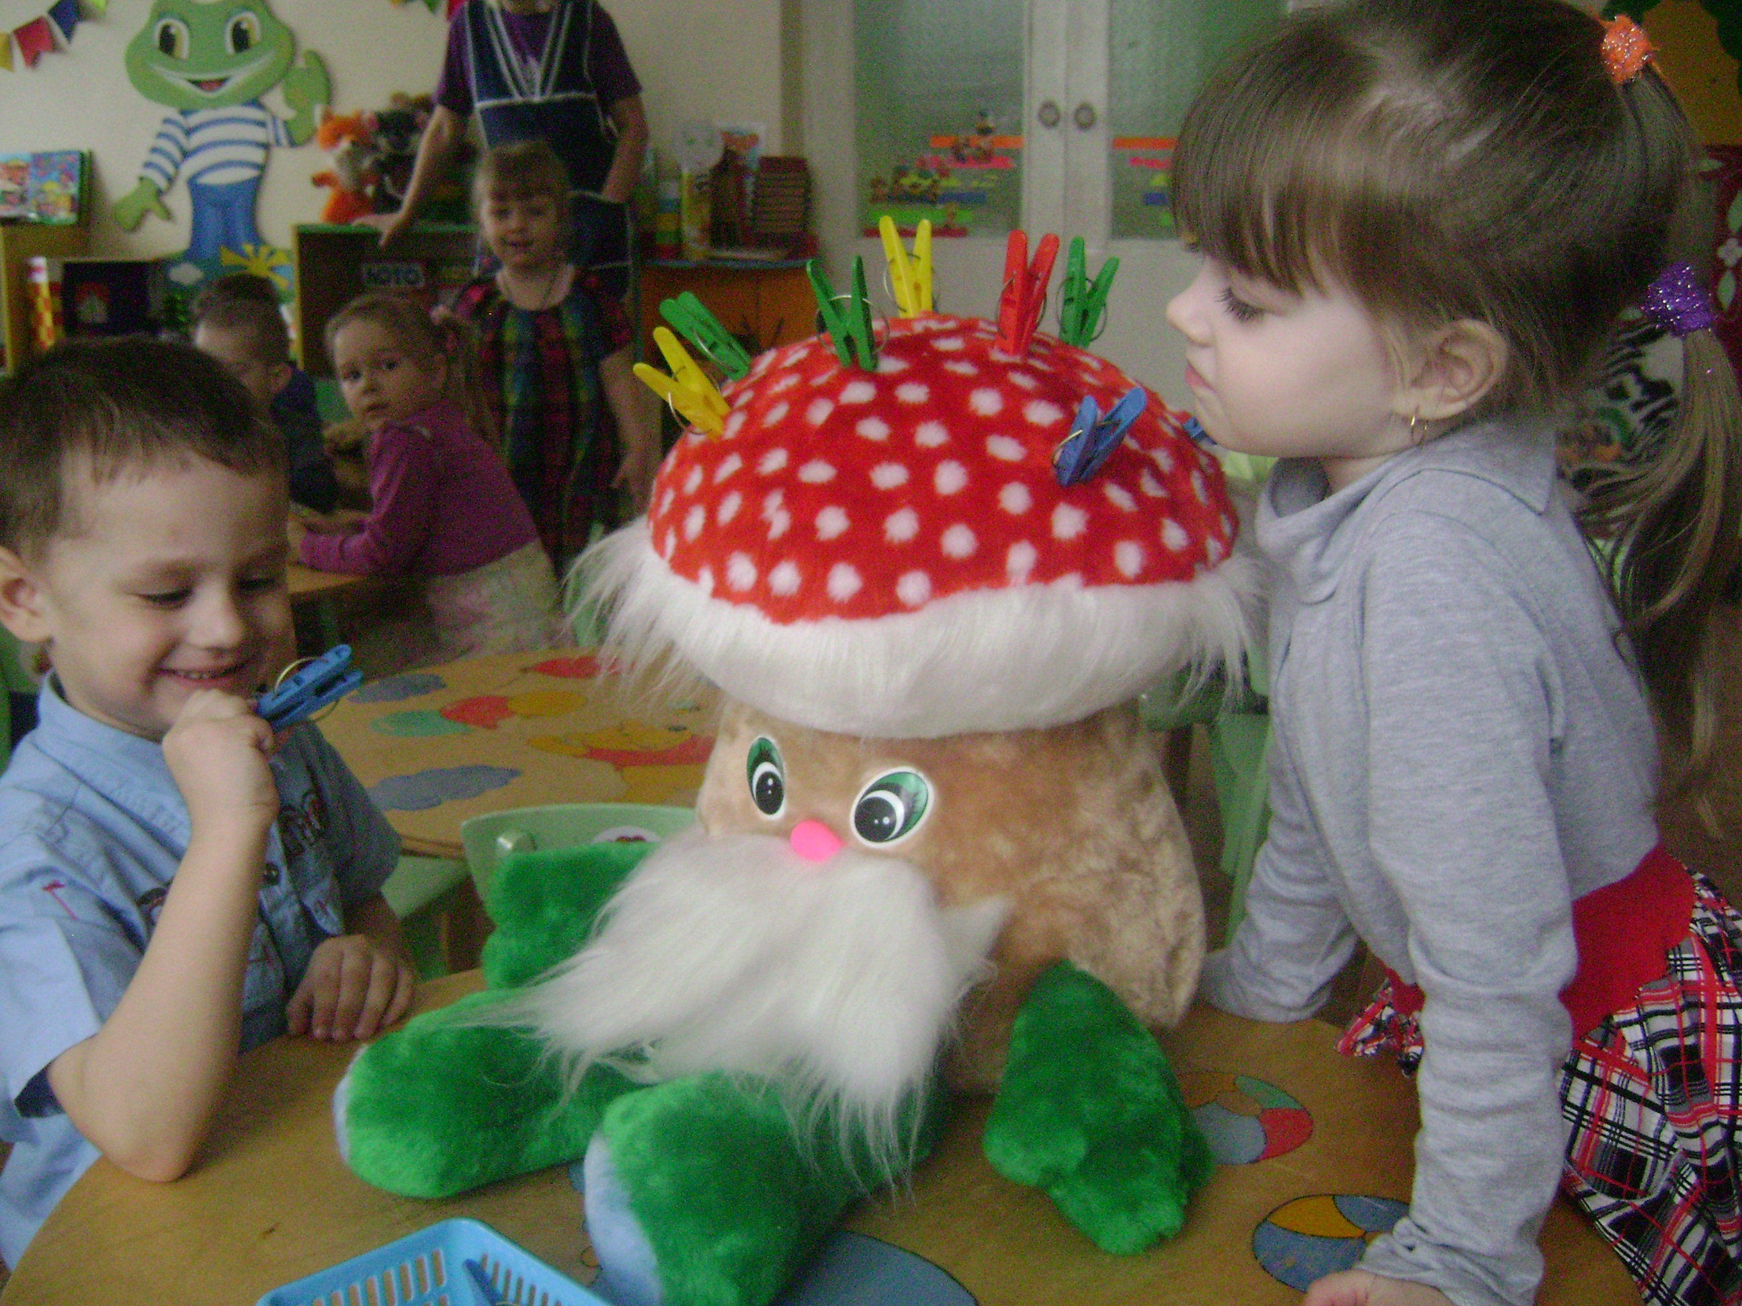

г. Лысково

